Informácie pre obchodný dom

IKEA upozorňuje na riziká nástenných
lámp SMILA, pri ktorých hrozí nebezpečenstvo zadusenia

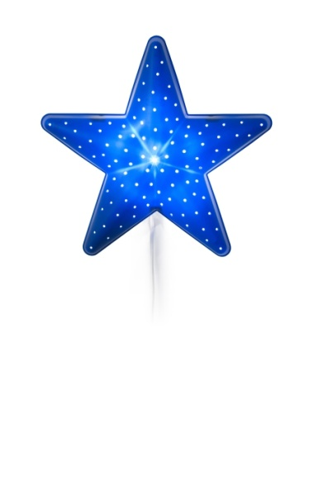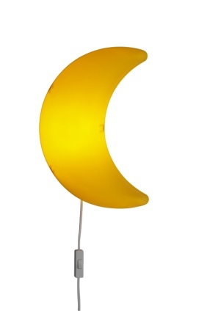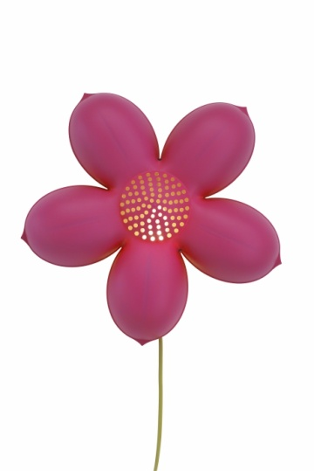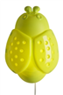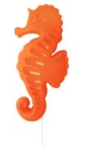

IKEA vyzýva všetkých zákazníkov, ktorí majú doma niektorú
z nástenných lámp SMILA, aby bezodkladne skontrolovali, či sú lampa aj kábel umiestnené mimo dosahu detí, nachádzajúcich sa v detskej postieľke alebo ohrádke, a či je kábel dobre pripevnený k stene.
Kontaktujte, prosím, Oddelenie služieb zákazníkom alebo zatelefonujte na číslo 02/48 226 111, a dostanete zadarmo súpravu, ktorá obsahuje výstražný štítok, bezpečnostné pokyny a samolepiace príchytky na pripevnenie kábla lampy k stene.
IKEA upozorňuje zákazníkov, že všetky káble a šnúrky by mali byť vždy mimo dosahu malých detí.
IKEA sa ospravedlňuje za prípadné spôsobené nepríjemnosti.

